Міністерство освіти і науки України

Харківський національний університет радіоелектроніки

Кафедра Інформаційних управляючих систем

КУРСОВА РОБОТА

з дисципліни "Організація баз даних та знань"

на тему:

"Розробка елементів інформаційного забезпечення задачі «Облік музичних груп рейтингового агентства»

|  |  |
| --- | --- |
| Роботу виконав | Керівник |
| ст. гр. ІТУ-19-2 | проф. Васильцова Н. В.  (посада) (ПІБ) |
| Куренков Богдан Михайлович  (ПІБ) | До захисту |
| “____”  2020   р. | “____”  2020   р. |
| ____________________________  (підпис) | ____________________________  (підпис) |

Захист курсової роботи

________ __________ Голова комісії _______ Панфьорова І. Ю.

(дата) (оцінка) (підпис) (ПІБ)

Члени комісії _______ Севостьянова К. А.

(підпис) (підпис) (ПІБ)

_______ __Євланов М.В.__

(підпис) (підпис) (ПІБ)

_______ _Васильцова Н. В._

(підпис) (підпис) (ПІБ)

Харків 2020

Харківський національний університет радіоелектроніки

Факультет_______________________Комп’ютерних наук

(повна назва)

Кафедра_____________________Інформаційних управляючих систем

(повна назва)

Спеціальність______________________122 – Комп’ютерні науки

(код і повна назва)

Рівень вищої освіти ________________перший (бакалаврський)

(освітньо-професійна або освітньо-наукова)

Освітня програма __________ __Інформаційні технології управління

(повна назва)

**ЗАВДАННЯ**

НА КУРСОВУ РОБОТУ

студентові  Куренкову Богдану Михайловичу

(прізвище, ім’я, по батькові)

1. Тема роботи  Розробка елементів інформаційного забезпечення задачі «Облік музичних груп рейтингового агентства»._ __________________________________________________________________________________________________________________________________________________2. Термін подання студентом закінченої роботи _____17____листопада____ 20 20  р.

3. Вихідні дані до роботи _предметна область «Музична група», вимоги щодо функціоналу створеної бази даних.__________________________________________________________________________________________________________________________________________________________________________________________________________________

4. Перелік питань, що потрібно опрацювати в роботі _опис предметної області та постановка задачі, опис рішень з інформаційного забезпечення: концептуальна модель бази даних, опис робіт перетворення концептуальної моделі бази даних на логічну модель, логічна модель бази даних, SQL-скрипти створення об’єктів розробленої бази даних. ________________________________________________________________________________________________________________________________________________________________________________________________________________________________________________________________________________________________________________________________________________________________________________________________________________________________________________

**КАЛЕНДАРНИЙ ПЛАН**

|  |  |  |  |
| --- | --- | --- | --- |
| № | Назва етапів курсової роботи | Термін виконання етапів роботи | Примітка |
| 1 | Аналіз предметної області | 20.09.2020 – 25.09.2020 |  |
| 2 | Опис сутностей та зв’язків задачі | 28.09.2020 – 03.10.2020 |  |
| 3 | Опис атрибутів сутностей та їх доменів | 04.10.2020 – 10.10.2020 |  |
| 4 | Опис схеми даних задачі | 10.10.2020 – 15.10.2020 |  |
| 5 | Побудова коцептуальної моделі | 17.10.2020 – 23.10.2020 |  |
| 6 | Нормалізація відношень | 25.10.2020 – 30.10.2020 |  |
| 7 | Побудова логічної моделі | 30.10.2020 – 02.11.2020 |  |
| 8 | Розробка SQL скриптів | 03.11.2020 – 09.11.2020 |  |
| 9 | Захист курсової роботи | 24.12.2020 |  |

Дата видачі завдання _01.09.2020_

Студент Куренков Б. М.

Керівник ______________ проф. Васильцова Н. В.

РЕФЕРАТ

Звіт з курсової роботи: 26 сторінок, 6 рисунків, 7 таблиць, 1 джерело.

КОНЦЕПТУАЛЬНЕ МОДЕЛЮВАННЯ, ЛОГІЧНЕ МОДЕЛЮВАННЯ, РЕЛЯЦІЙНА МОДЕЛЬ, НОРМАЛІЗАЦІЯ БАЗИ ДАНИХ, ЦІЛІСНІСТЬ БАЗИ ДАНИХ, ФІЗИЧНЕ МОДЕЛЮВАННЯ, СУБД.

Метою роботи є розробка інформаційної системи «Облік музичних груп рейтингового агентства» та створення фізичної моделі БД у певній СУБД. Під час розробки проекту застосовувалися теоретичні знання отримані під час дослідження предметної області та знання про методи розробки бази даних з використанням мови SQL.

Для розробки бази даних використовувалася СУБД Oracle Database, середовище SQL Developer та діалект мови SQL характерний для обраної СУБД. В процесі роботи було реалізовано базу даних для рейтингового агентства музичних виконавців.

ЗМІСТ

# Скорочення та умовні познаки……………………………………….......................6

Вступ……………………………………………………………………………….....7

1. Аналіз предметної області та постановка задачі…………………………..……8

2. Опис рішень з інформаційного забезпечення……………………………..……12

2.1 Побудова концептуальної моделі………………………………………...….12

2.1.1 Опис сутностей та зв’язків задачі………………………………….……12

2.1.2 Опис атрибутів сутностей та їх доменів………………………………13

2.1.3 Опис схеми даних задачі………………………………………………..18

2.2 Побудова логічної моделі…………………………………………………...19

2.2.1. Видалення особливостей, що не сумісні з реляційною моделлю…..19

2.2.2. Перевірка відношень з використанням засобів нормалізації……….20

2.2.3. Перевірка придатності відношень для виконання призначених для користувача транзакцій………………………………………………………….22

2.2.4. Визначення обмежень цілісності………………………..…………...22

2.2.5. Формування Логічна схема даних………………………………..….23

2.3 Формування SQL-скриптів…………..………………………………………...24

Висновки…………………………………………………………………………...25

Перелік джерел посилання………………………………………………………..26

# **СКОРОЧЕННЯ ТА УМОВНІ ПОЗНАКИ**

БД — база даних.

СУБД — система управління базами даних.

НФ — нормальна форма.

ДФД(DFD) — data flow diagram, діаграма потоків даних.

Декомпозиція — поділ цілого на частини.

Реляційна модель — логічна модель даних, у якій подання даних не залежить від способу їх фізичної організації.

Нормалізація - це формальний метод аналізу відношень на основі їх первинного ключа (або потенційних ключів) і існуючих функціональних залежностей.

Концептуальна модель - це модель, що визначає безліччю понять і зв’язків між ними, що визначають смислову структуру розглядаємої предметної області або її конкретного об’єкта.

Логічна модель даних, або логічна схема — модель даних конкретної предметної області.

# ВСТУП

Невід’ємною складовою кожної інформаційної системи є база даних. З кожним днем кількість інформації збільшується і отже виникає потреба її зберігати. Бази даних є дуже зручними у використанні, адже інформація у них зберігається у систематизованому стані.

Жодна динамічна інформаційна система не обходиться без бази даних. Завжди є потреба додавати нову інформацію, актуалізовувати стару використовуючи вже наявні данні та видаляти застарілу або непотрібну інформацію. З усіма цими задачами добре справляються система управління базами даних у зв’язці з самою базою даних.

Існує декілька різних між собою, з точки зору внутрішнього представлення, моделей баз даних: реляційні, ієрархічні та мережеві.

Головною метою проекту є дослідження реляційної моделі баз даних та створення реляційної бази даних для інформаційної системи «Рейтингове агентство музичних виконавців» з урахуванням усіх вимог користувача, тонкощів предметної області та норм і правил створення самої бази даних. В ході роботи треба пройти усі етапи проектування бази даних, а саме:

* + побудова концептуальної моделі
  + побудова логічної моделі;
  + фізичне проектування

Результатом проекту повинна стати готова до використання база даних яка пройшла усі етапи проектування та відповідає критеріям нормалізації та цілісності.

# АНАЛІЗ ПРЕДМЕТНОЇ ОБЛАСТІ І ПОСТАНОВКА ЗАДАЧІ

* 1. Аналіз предметної області

Музична група – колектив людей, об’єднаних якоюсь спільною метою або роботою, які так чи інакше пов’язані з музикою. Зазвичай музичний колектив складається з музикантів, але в нього можуть входити і інші музичні діячі (продюсери, звукорежисери) або люди, безпосередньо до створення музики не причетні (художники, поети).

Музичні виконавці здатні заробляти продаючи свої пісні на радіо, на рекламні послуги чи навіть просто за допомогою зборів з концертів. Зазвичай, група працює з лейблом, котрий отримує замовлення та виконує його, в результаті віддаючи музикальній групі фіксовану суму, або фіксований процент з доходу.

Лейбл – бренд, створений компаніями, що займаються виробництвом, поширенням і просуванням аудіо- та іноді відеозаписів (головним чином музичні відеокліпи та відеозаписи концертів) на носіях різних відповідних форматів, серед яких вінілові платівки, компакт-касети, компакт-диски, міні-диски, SACD, DVD і ін. Назва походить від паперової етикетки (англ. Label), що містить загальну інформацію про запис, що наклеюється на центр вінілової платівки.

Лейбл, пропонуючи контракт музичній групі звертає увагу на їх успішність – рейтинг, котрий підраховується рейтинговими агентствами за такими даними, як: кількість прослуховувань, відгуки, мова, країна, доход та інші.

Рейтингове агентство – це юридична особа, яка надає професійні послуги на ринку цінних паперів та спеціалізується на визначенні кредитних рейтингів (рейтингуванні) та наданні інформаційно-аналітичних послуг, пов’язаних із забезпеченням діяльності з визначення кредитних рейтингів.

Рейтингова оцінка характеризує рівень спроможності емітента цінних паперів своєчасно та в повному обсязі виплачувати відсотки і основну суму за борговими зобов’язаннями відносно боргових зобов’язань інших позичальників, рейтингова оцінка цінних паперів емітента характеризує рівень спроможності позичальника своєчасно та у повному обсязі обслуговувати зобов’язання за цінними паперами.

База даних для рейтингового агентства повинна зберігати інформацію про музичні групи, їх альбоми та сингли, інформацію про солістів та доход музичної групи. Також користувач повинен мати змогу знайти конкретну групу з рейтингу, пожертвувати музикантам гроші, в результаті чого останні зможуть відслідковувати свій доход. Також артисти повинні мати змогу доповняти інформацію щодо групи (наприклад, додавати до портфоліо інформацію про нові альбоми/сингли чи видозмінювати назви медіа чи групи) та отримувати актуальну інформацію (наприклад, щодо доходів з нових медіа, або оновлену інформацію щодо назв).

На рисунку 1.1 продемонстровано загальну діаграму потоків даних .

На рисунку 1.2 продемонстровано діаграму потоків даних першого декомпозованого рівня, що наглядно демонструє процеси всередині нашої задачі.

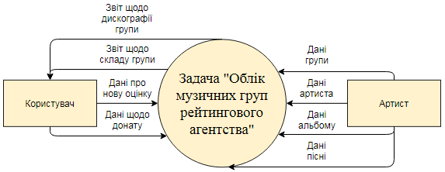

Рисунок 1.1 – Загальна діаграма потоків даних (DFD)

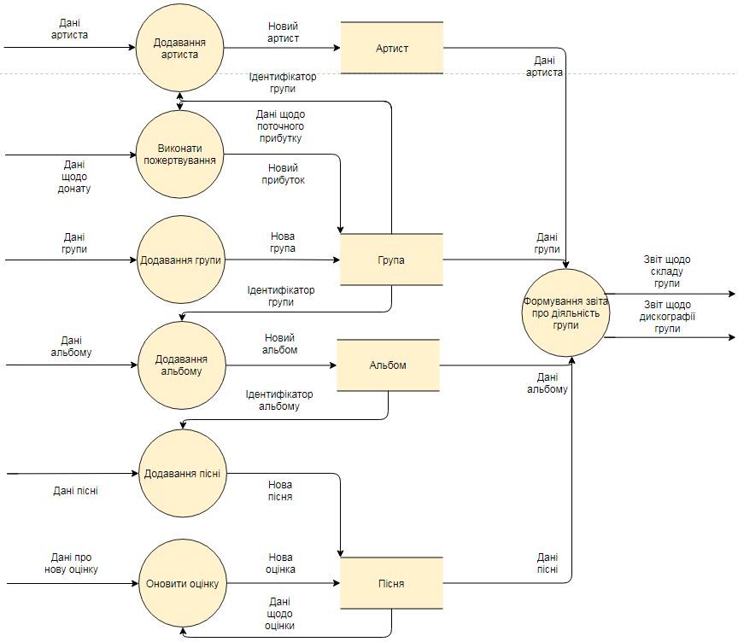

Рисунок 1.2 – Діаграма потоків даних першого декомпозованого рівня

* 1. Постановка задачі

Метою проекту є створення бази даних яка допоможе в автоматизації інформаційної системи рейтингового агентства та обліку музичних груп. Створення бази даних повинно пройти три етапи, а саме:

* Побудова концептуальної моделі, абстрактної моделі, яка визначає структуру модельованої системи, властивості її елементів і причинно-наслідкові зв’язки, властиві системі і суттєві для досягнення мети моделювання.
* Побудова логічної моделі у якій увага надається структурі бази даних, в межах нашого проекту це реляційна структура, а отже треба опрацювати схему даних, атрибути таблиць та зв’язки між ними.
* Побудова фізичної моделі, а саме написання SQL скриптів для створення об’єктів розробленої бази даних

Результатом проекту повинна стати готова до використання база даних яка пройшла усі етапи проектування та відповідає критеріям нормалізації та цілісності

1. ОПИС РІШЕНЬ З ІНФОРМАЦІЙНОГО ЗАБЕЗПЕЧЕННЯ

2.1 Побудова концептуальної моделі

2.1.1 Опис сутностей та зв’язків задачі

В процесі дослідження предметної області було отримано знання про те, які сутності беруть участь у інформаційній системі та було досліджено зв’язки між цими сутностями. У таблиці 2.1 наведено відомості про сутності, а саме опис кожної виділеної сутності та особливості її використання. У таблиці 2.2 наведено відомості про типи зв’язків між сутностями, а саме зв’язки можуть бути: 1:М, 1:1 та M:M.

Таблиця 2.1 – Відомості про типи сутностей

|  |  |  |  |
| --- | --- | --- | --- |
| Ім’я типу сутності | Опис | Псевдоніми | Особливості використання |
| Artist  (артист) | Людина яка є артистом | - | Людина яка доповнює профіль у сервісі |
| Group  (група) | Музична група | - | Зберігає інформацію щодо медіа, жанру, доходу та учасників групи |
| Album  (альбом) | Сукупність пісень | - | Зберігає пісні, об’єднані однією пластинкою |
| Song  (пісня) | Пісня | - | Може бути синглом |
| Genre  (жанр) | Музичний жанр | - | Жанр групи формується з жанрів її пісень |
| Country  (країна) | Країна формування музичної групи | - | Необхідна для лейблів інформація |
| Instrument  (музичний інструмент) | Інструмент артиста | - | Артист може мати декілька музичних інструментів |
| Register  (регістр) | Вокальний діапазон артиста | - | Інформація щодо вокального діапазону може бути невстановлена |

Таблиця 2.2 – Відомості про типи зв’язків

|  |  |  |  |
| --- | --- | --- | --- |
| Тип сутності | Тип зв’язку | Тип сутності | Ступінь зв’язку |
| Artist  (артист) | Belongs  (належить) | Group  (група) | M:М |
| Register  (регістр) | Appears  (фігурує) | Artist  (артист) | 1:М |
| Instrument  (музичний інструмент) | Appears  (фігурує) | Artist  (артист) | M:1 |
| Country  (країна) | Appears  (фігурує) | Group  (група) | 1:М |
| Album  (альбом) | Belongs  (належить) | Group  (група) | М:1 |
| Song  (пісня) | Appears  (фігурує) | Album  (альбом) | М:1 |
| Genre  (жанр) | Appears  (фігурує) | Song  (пісня) | M:1 |

2.1.2 Опис атрибутів сутностей та їх доменів

У таблиці 2.3 наведені види доменів, їх характеристика та приклади припустимих значень. Атрибути схожі за змістом було згруповано в одні комірки таблиці. У таблиці 2.4 наведено інформацію про атрибути усіх виділених сутностей та їх опис, а також обмеження які накладаються на атрибути (Primary/Foreign key).

Таблиця 2.3 – Відомості про домени атрибутів

|  |  |  |
| --- | --- | --- |
| Ім’я домену | Характеристика домену | Приклади припустимих значень |
| Group_id, Register_id, Country_id, Album_id, Song_id, id | Рядок змінної довжини, до 8 символів | 2281, 41317845 |
| id | Рядок змінної довжини, до 5 символів | 217, 95042 |
| id | Рядок змінної довжини, до 3 символів | 7, 130 |
| Ar_name, Gr_name, Al_name, S_name, C_name, I_name, Ge_name | Рядок змінної довжини, до 30 символів | Іванов Іван Іванович, Україна, Джаз |
| U_register, L_register | Рядок змінної довжини, до 3 символів | 0A, 3D# |
| Gr_date, Ar_date, Al_date, S_date | Рядок фіксованої довжини, який зберігає дату | 28.06.2009, 01.15.1984 |
| Ar_phone | Рядок змінної довжини, до 13 символів | 380506273315,  380501131976 |
| Al_listenings, S_listenings | Рядок змінної довжини, до 13 символів | 918250, 20550 |
| Gr_profit | Рядок змінної довжини, який зберігає дробове число до 13 символів до коми і до 2 після | 100000000.0, 18350.17 |
| S_duration | Рядок змінної довжини який зберігає час | 3:55, 1:05:03, 2:10:25 |
| Al_rate, S_rate | Рядок змінної довжини який зберігає дробове число до 2 символів до коми і до 2 після. | 10.00, 7.35, 9.01 |

Таблиця 2.4 – Відомості про атрибути

|  |  |  |  |  |  |  |
| --- | --- | --- | --- | --- | --- | --- |
| Тип  сутності | Атрибут | Опис | Тип даних, довжина | Обмеження | Значення за замовчуванням | Припустимість Null |
| Artist | id | Ідентифікатор артиста | Числовий, до 8 цифр | Первинний ключ |  | - |
| Ar_name | Ім’я артисту | Текстовий, до 30 символів |  |  | - |
| Ar_date | Дата народження артиста | Дата, ‘YYYY-MM-DD’ |  |  | - |
| Ar_phone | Номер телефону артиста | Числовий, до 13 цифр |  |  | + |
| Group_id | Група артиста | Числовий, до 8 цифр | Зовнішній ключ |  | - |
| Register_id | Вокальний діапазон | Числовий, до 8 цифр | Зовнішній ключ |  | + |
| Group | id | Ідентифікатор групи | Числовий, до 8 цифр | Первинний ключ |  | - |
| Gr_name | Назва групи | Текстовий, до 30 символів |  |  | - |
| Gr_date | Дата формування групи | Дата, ‘YYYY-MM-DD’ |  |  | - |
| Gr_profit | Дохід групи | Числовий дробовий, до 13 цифри до коми і до 2 після |  | 0 | - |
| Artist_id | Артист групи | Числовий, до 8 цифр | Зовнішній ключ |  | - |
| Country_id | Країна формування | Числовий, до 8 цифр | Зовнішній ключ |  | - |
| Album | id | Ідентифікатор альбому | Числовий, до 8 цифр | Первинний ключ |  | - |
| Al_name | Назва групи | Текстовий, до 30 символів |  |  | + |

Продовження таблиці 2.4

|  |  |  |  |  |  |  |
| --- | --- | --- | --- | --- | --- | --- |
| Тип  сутності | Атрибут | Опис | Тип даних, довжина | Обмеження | Значення за замовчуванням | Припус-тимість Null |
|  | Al_date | Дата випуску альбому | Дата, ‘YYYY-MM-DD’ |  |  | + |
| Al_rate | Рейтинг альбому | Числовий дробовий, по 2 цифри до та після коми |  |  | + |
| Al_listenings | Кількість прослуховувань альбому | Числовий, до 13 цифр |  | 0 | - |
| Group_id | Група-виконавець | Числовий, до 8 цифр | Зовнішній ключ |  | - |
| Song | id | Ідентифікатор пісні | Числовий, до 8 цифр | Первинний ключ |  | - |
| S_name | Назва пісні | Текстовий, до 30 символів |  |  | - |
| S_date | Дата випуску пісні | Дата, ‘YYYY-MM-DD’ |  |  | - |
| S_duration | Тривалість пісні | Час, ‘HH:MM:SS’ |  |  | - |
| S_rate | Рейтинг пісні | Числовий дробовий, до 2 цифр до та після коми |  |  | + |
| S_listenings | Кількість прослуховувань пісні | Числовий, до 13 цифр |  | 0 | - |
| Album_id | Альбом пісні | Числовий, до 8 цифр | Зовнішній ключ |  | - |
| Genre | id | Ідентифікатор жанру | Числовий, до 5 цифр | Первинний ключ |  | - |
| G_name | Назва жанру | Текстовий, до 30 символів |  |  | - |

Продовження таблиці 2.4

|  |  |  |  |  |  |  |
| --- | --- | --- | --- | --- | --- | --- |
| Тип  сутності | Атрибут | Опис | Тип даних, довжина | Обмеження | Значення за замовчуванням | Припустимість Null |
|  | Song_id | Зв’язана пісня | Числовий, до 8 цифр | Зовнішній ключ |  | - |
| Instrument | id | Ідентифікатор музичного інструменту | Числовий, до 5 цифр | Первинний ключ |  | - |
| I_name | Назва музичного інструменту | Текстовий, до 30 символів |  |  | - |
| Artist_id | Артист, котрий володіє інструментом | Числовий, до 8 символів | Зовнішній ключ |  | + |
| Register | id | Ідентифікатор регістру | Числовий, до 8 цифр | Первинний ключ |  | - |
| U_register | Верхня нота | Текстовий, до 3 символів |  |  | + |
| L_register | Нижня нота | Текстовий, до 3 символів |  |  | + |
| Country | id | Ідентифікатор країни | Числовий, до 8 символів | Первинний ключ |  | - |
| Country_name | Назва країни | Текстовий, до 30 символів |  |  | - |
| Group_id | Група, для якої поточна країна є країною формування | Числовий, до 8 символів | Зовнішній ключ |  | - |

2.1.3 Опис схеми даних задачі

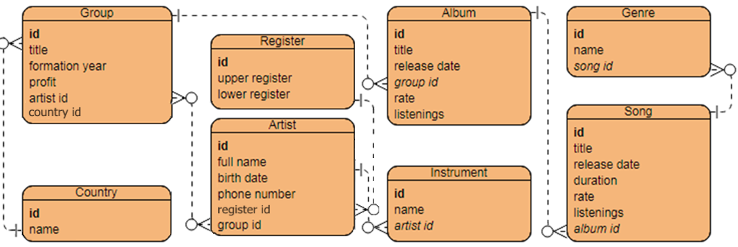

Рисунок 2.1 – Концептуальна схема даних

На даному етапі проектування відношення бази даних не приведено до жодної з нормальних форм. Перетворення концептуальної моделі на логічну, а саме приведення до нормальних форм та перевірка цілісності бази даних, придатності відношень для виконання транзакцій буде проведено на логічному етапі проектування БД.

2.2 Побудова логічної моделі

2.2.1 Видалення особливостей, що не сумісні з реляційною моделлю

Зв’язок багато до багатьох з’являється тоді, коли одному екземпляру сутності А може відповідати декілька екземплярів сутності B, і в той-же час одній сутності B відповідає багато екземплярів сутності А. В рамках нашої предметної області такі зв’язки (М:М) було отримано між сутностями Group (група) та Artist (артист).

Одна група може налічувати декілька артисті, в цьому випадку є зв’язок 1:М, але артиста може відноситись до декількох музичних груп. В цьому випадку з’являється зв’язок М:М.

Щоб видалити зв’язок М:М вирішено ввести проміжну сутність «Учасник групи», а із сутностей Group і Artist видалити атрибути Artist_id і Group_id відповідно. У таблиці 2.5 наведено атрибути даної сутності.

Таблиця 2.5 – Відомості про атрибути сутності «Учасник групи»

|  |  |  |  |  |  |  |
| --- | --- | --- | --- | --- | --- | --- |
| Тип сутності | Атрибут | Опис | Тип даних, довжина | Обмеження | Значення за замовчуванням | Припус-тимість Null |
| Member  (учасник групи) | Group_id | Ідентифікатор групи | Числовий, до 8 цифр | Зовнішній ключ |  | - |
| Artist_id | Ідентифікатор артиста | Числовий, до 8 цифр | Зовнішній ключ |  | - |

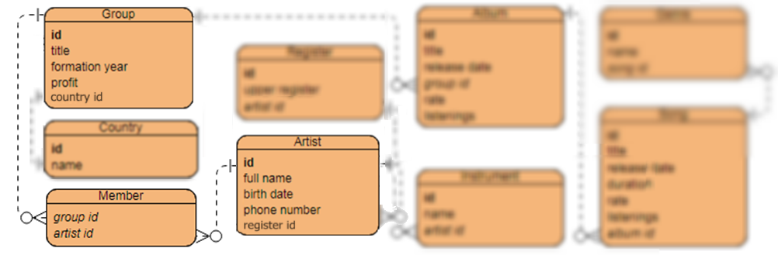

Рисунок 2.2 – Вирішення зв’язка М:М

Відношення Member (учасник групи) вирішує проблему. В запис учасника групи додається ідентифікатор групи та ідентифікатор артиста для зв’язування цих сутностей разом.

2.2.2 Перевірка відношень з використанням засобів нормалізації

Нормалізація - це формальний метод аналізу відношень на основі їх первинного ключа (або потенційних ключів) і існуючих функціональних залежностей. Вона включає ряд правил, які можуть використовуватися для перевірки окремих відносин таким чином, щоб вся база даних могла бути нормалізована до бажаного ступеня. Якщо деякий вимога не задовольняється, то відношення яке суперечить даній вимозі повинно бути розділене на відношення, кожне з яких (окремо) задовольняє всім вимогам нормалізації.

Найбільш розповсюдженні є три нормальні форми. Існують нормальні форми більш високого порядку, але вони використовують рідко. На даному етапі отримані відношення бази даних треба привести до третьої нормальної форми.

* Перша нормальна форма (1НФ). Відношення, в якому на перетині кожного рядка і кожного стовпця міститься одне і тільки одне значення.

Усі відношення бази даних вже приведено до першої нормальної форми, кожне відношення має первинний ключ, і у кожній комірці кортежів лежать тільки атомарні значення (немає списків і т.д.)

* Друга нормальна форма (2НФ). Відношення, яке заходиться в перший нормальній формі і кожен атрибут якого, який не входить до складу первинного ключа, характеризується повною функціональною залежністю від цього первинного ключа.

Виходячи з визначення усі відношення бази даних будуть знаходитися у 2НФ коли атрибути відношення будуть знаходитися у функціональній залежності від усього первинного ключа, а не від його частини. Але усі первинні ключі які присутні на даний момент (Табл. 2.4) у базі даних є простими, а отже усі атрибути повністю залежать від цих первинних ключів.

Таблиця 2.6 – Відношення – первинний ключ

|  |  |
| --- | --- |
| Відношення | Первинний ключ |
| Artist | id |
| Group | id |
| Album | id |
| Song | id |
| Genre | id |
| Country | id |
| Instrument | id |
| Register | id |

* Третя нормальна форма (ЗНФ). Відношення, яке знаходиться в першій і в другій нормальних формах і не має атрибутів, що не входять в первинний ключ атрибутів, які перебували б у транзитивній функціональній залежності від цього первинного ключа.

На даному етапі відношення бази даних знаходяться у першій та другій нормальних формах, але присутні атрибути у деяких відношеннях які залежать не тільки від первинного ключа. Такі атрибути присутні у відношенні Album.

У Album присутні атрибути Al_rate і Al_listenings, які є зайвими, адже рейтинг та кількість прослуховувань альбому доцільно рахувати з атрибутів S_rate і S_listenings відповідно, прикріплених до альбому пісень. Отже, треба видалити ці атрибути з Album.

У Group присутній атрибут Gr_genre, котрий є зайвим, адже жанр музичної групи може бути визначений з атрибута S_genre, прикріпленого до пісні музичної групи.

Виконавши такі перетворення, усі відношення бази даних були приведені до 3НФ.

У таблиці 2.7 наведено відомості про атрибути відношень, які пройшли нормалізацію та були виправлені.

Таблиця 2.7 – Відомості про виправлені атрибути

|  |  |  |  |  |  |  |
| --- | --- | --- | --- | --- | --- | --- |
| Тип  сутності | Атрибут | Опис | Тип даних, довжина | Обмеження | Значення за замовчуванням | Припустимість Null |
| Album | id | Ідентифікатор альбому | Числовий, до 8 цифр | Первинний ключ |  | - |
| Al_name | Назва групи | Текстовий, до 30 символів |  |  | - |
| Al_date | Дата випуску альбому | Дата, ‘YYYY-MM-DD’ |  |  | - |

2.2.3 Перевірка придатності відношень для виконання призначених для користувача транзакцій

Користувач бази даних може додавати/видаляти/змінювати інформацію про групи, артистів, пісні та альбоми. Автоматизована система/користувач може визначати рейтинг групи/альбому за рейтингом пісень, підраховувати кількість прослуховувань групи/альбому за кількістю прослуховувань пісень, визначати жанр групи/альбому за жанром пісень, визначати тривалість альбому за тривалістю пісень, визначати вік артиста/групи за допомогою дати народження/формування.

2.2.4 Визначення обмежень цілісності

При дослідженні предметної області та після виділення сутностей було зроблено кілька висновків щодо вигляду та формату даних у відношеннях.

По-перше усі первинні ключі мають унікальне і не порожнє значення. Таким чином можна точно ідентифікувати окремий екземпляр відношення. Було виділено атрибути які можуть приймати значення NULL та значення за замовченням.

Підтримується посильна цілісність, а саме зовнішні ключі можуть приймати тільки ті значення які є у батьківській таблиці.

Виходячи з певних логічних обмежень сутностей було визначено обмеження для атрибутів відповідних їм відношень. А саме накладено обмеження беззнакового типу на числа, які не можуть бути від’ємні, наприклад ідентифікатори, ціни та ін.

2.2.5 Формування уточненої ER-діаграми / схеми відношень

Після внесення усіх правок та після етапу нормалізації бази даних була отримана логічна модель яка готова до побудування в обраній СУБД. ER-діаграму даної моделі приведено на рис. 2.3.

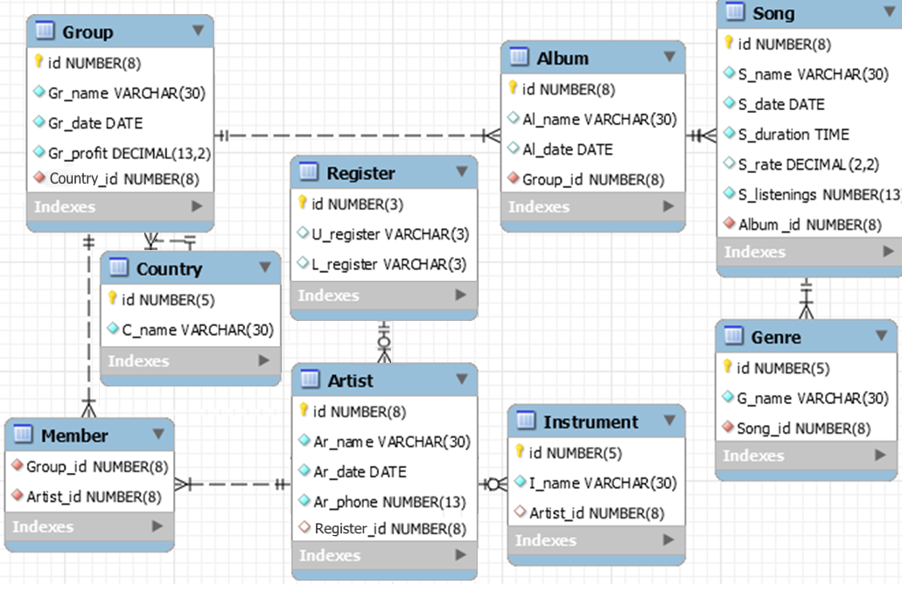

Рисунок 2.3 – Уточнена ER-діаграма

2.3 Формування SQL-скриптів

Для написання SQL-скриптів та створення фізичної моделі бази даних було використано СУБД Oracle Database. Oracle Database має ряд переваг, а саме: доступна та детальна документація, дуже гарна обробка транзакцій, висока продуктивність, та велика степінь готовності. Для рейтингового агентства СУБД Oracle Database є одним з найкращих виборів.

Скрипт створення бази даних було написано та виконано у середовищі SQL Developer. На рисунку 2.4 продемонстровано скрипт створення бази даних у СУБД Oracle Database.

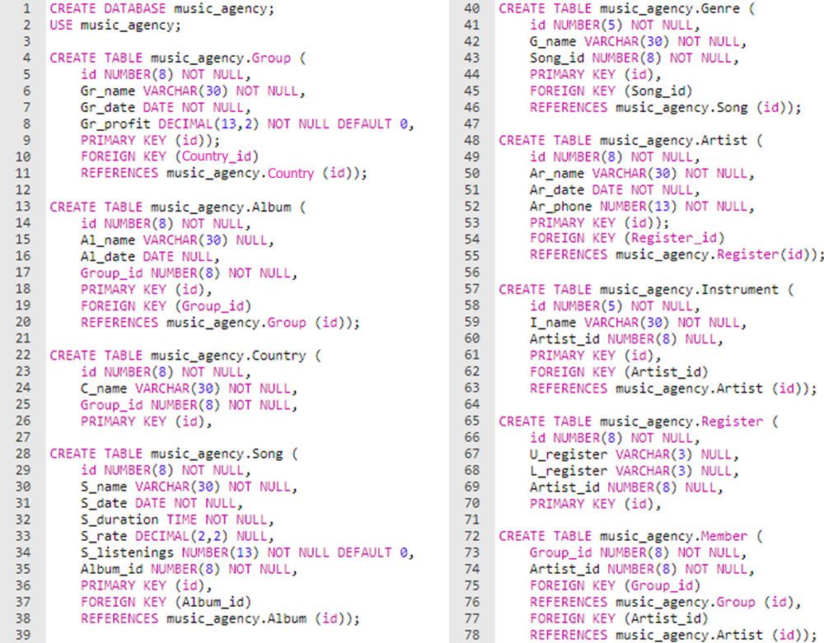

Рисунок 2.4 – Рисунок скрипта створення бази даних у СУБД Oracle Database

# ВИСНОВКИ

В процесі розробки було виконано усі поставлені задачі. Результатом роботи є готова база даних яку можна використовувати у рейтинговому агентстві. Цю базу даних можна легко зв’язати з графічним інтерфейсом написаному на певній мові програмування.

Протягом роботи було сформовано думки про важливість тих чи інших етапів проектування бази даних. Від того наскільки якісно було пройдено концептуальний, логічний та фізичний етапи залежить те, наскільки добре буде виконувати роботу база даних у поставленій задачі.

Проектування бази даних – найбільш важливий етап розробки бази даних. Будь-яка база даних повинна бути ефективною і масштабованою. Дані постійно редагуються, додаються, видаляються, тому важливим буде містити базу даних організованою таким чином, щоб підтримувати цей постійно мінливий набір даних. При створенні бази даних виділяється тільки та інформація, яка повинна бути присутня у відношеннях, щоб не дублювати записи і можна було б посилатися на інші дані легко і просто.

Дуже важливим при проектуванні є його логічний етап, адже він є перехідним між концептуальним моделюванням та створенням фізичної моделі БД. Велику роль на цьому етапі відіграє нормалізація бази даних, завдяки нормалізації прибираються суперечливі зв’язки та зайві данні, що дозволяє зекономити робочу пам’ять та згодом оптимізувати потрібні запити.

Отже кожен етап проектування є обов’язковим і цикл розробки бази даних може повторюватися з початку при уточнені деяких особливостей предметної області.

Якість проектування БД впливає на подальшу простоту та працездатність бази даних.

# ПЕРЕЛІК ДЖЕРЕЛ ПОСИЛАННЯ

1. Методичні вказівки до організації та захисту курсової роботи з дисципліни "Організація баз даних та знань" для студентів усіх форм навчання спеціальності 122 – Комп’ютерні науки / Упоряд.: Панфьорова І.Ю., Карабицька О.Д. – Харків: ХНУРЕ, 2019. – 19 с.